в Республике Беларусь проводится
комплекс дополнительных мероприятий
по обеспечению безопасности уязвимых участников дорожного движения

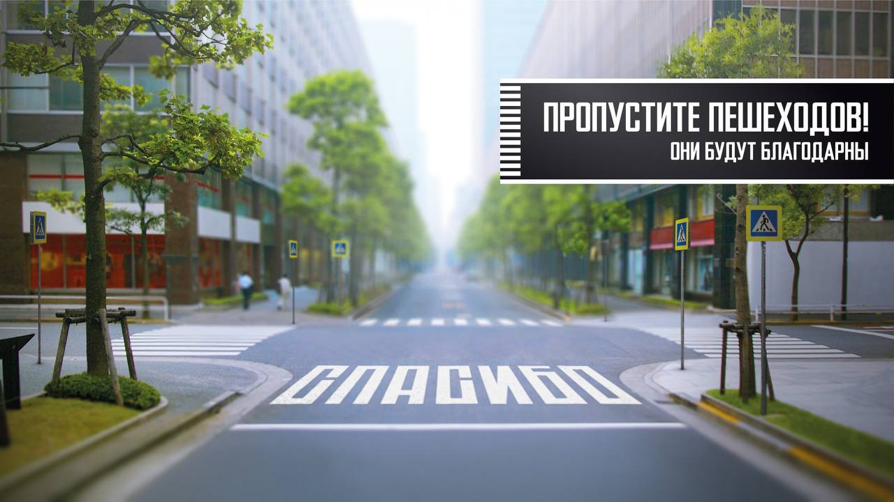

Водители,
проявляйте особое внимание, подъезжая к пешеходным переходам, пропускайте пешеходов!

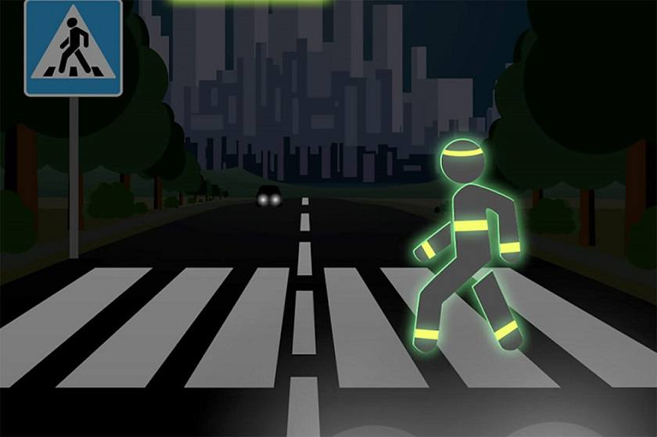
Пешеходы,
пересекайте проезжую часть только в установленных местах. В темное время суток не забывайте об использовании световозвращающих элементов.


Управление ГАИ
УВД Могилевского облисполкома

